Краткая инструкция к занятию
Творческое объединение: Пепакура
Класс: 1 класс
Тема занятия: Пасхальная корзинка. Вырезка. Склейка.
Добрый день, дорогие ребята! В преддверии Светлого праздника Пасхи сегодня на занятии мы будем изготавливать пасхальную корзинку, в которую можно будет положить сладости.
Для начала давайте вспомним технику безопасности и заглянем сюда, выбрав правила безопасности с ножницами и клеем https://chuvikova-mariya.rostov-obr.ru/item/384839#/. Теперь можно приступать к работе!
Вариант для распечатки:
Чтобы изготовить пасхальную корзинку необходимо:
1. Распечатать данную развертку.
2. Аккуратно вырезать корзинку по контуру ножницами.
3. Согнуть детали по линиям сгиба (это дно корзинки и ярлычки для склеивания).
4. Склеить детали (промазывая ярлычки небольшим количеством клея).
Вот и получилась пасхальная корзинка!
Вариант для самостоятельного изготовления (подготовлен с maam.ru, автор: Айнура Акматова):
Нам понадобятся ножницы, клей, кисточка для клея, цветной картон, карандаш, дырокол, атласная ленточка 0,5 мм, циркуль.
Далее следуем поэтапно:
1. На обратной стороне картона чертим круг циркулем (диаметр 10 см.) и делим круг на 8 частей.
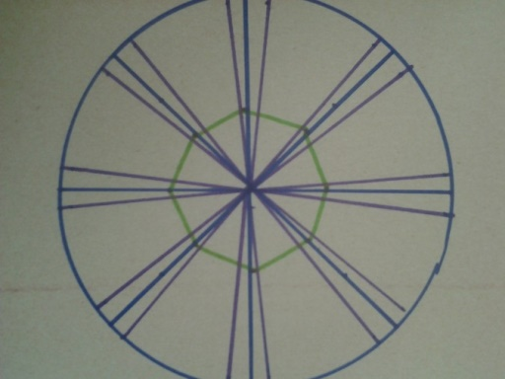
2. От центра на каждой линии отступаем по 3 см. (для формирования дна корзинки) и соединяем точки.
3. На каждой линии делаем отступ вовнутрь на 0,5 см. (для формирования прорезей) и по ним вырезаем корзинку.
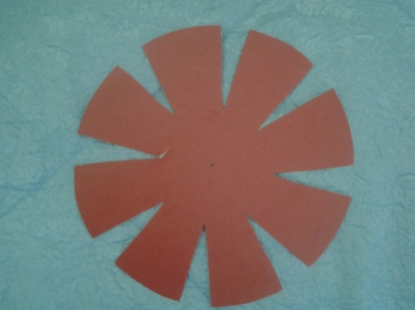
4. Сгибаем линии сгиба и формируем корзинку
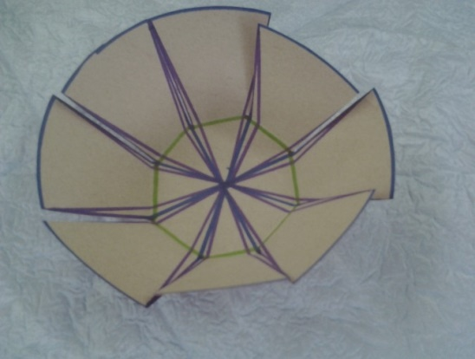
5. Пробиваем дырочки, как показано на рисунке ниже
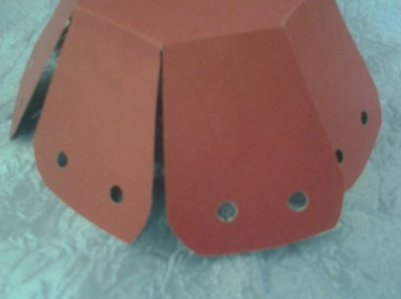
6. Вырезаем ручку и приклеиваем к корзинке. Можно вырезать из картона цветочки и украсить корзинку.
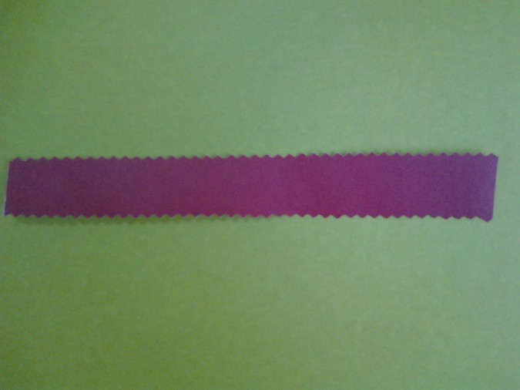
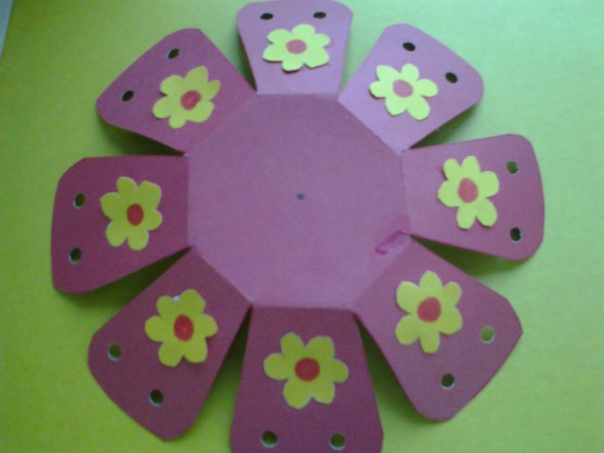
7. Вдеваем ленточку, затягиваем, завязываем бантик.
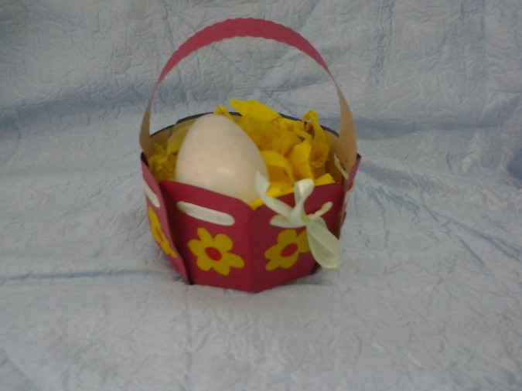
Вот и получилась наша пасхальная корзинка!
Встретимся через неделю!

